Министерство науки и высшего образования Российской Федерации

Федеральное государственное бюджетное

образовательное учреждение высшего образования

«Воронежский государственный лесотехнический

университет имени Г.Ф. Морозова»

Кафедра автоматизации производственных процессов

Лабораторная работа №4

по дисциплине «Технологии обработки информации»

«Основы работы в среде SciLab»

Выполнил ст-т гр. ИС2–191–ОБ Бунеев И.А.

Проверил: к.т.н. доц. Мещерякова А.А.

Воронеж 2021

Цель работы: определить параметры выборки, пригодные для оценки генеральной совокупности.

Теоретическая часть

Характеристики генеральной совокупности называются параметрами. Параметр генеральной совокупности есть фиксированное число, которое нам не известно, при его вычислении случайность отсутствует. Тем самым, параметр есть неизвестная и фиксированная величина.

С другой стороны, статистикой мы назвали числовую характеристику выборки. Статистика является случайной величиной, так как в ее основе лежат данные, полученные в результате случайного отбора. Тем самым, статистика является известной и случайной величиной. Статистики являются оценочными функциями параметров генеральной совокупности. Фактическое значение статистики, рассчитанное по данным выборки, назовем оценкой параметра генеральной совокупности.

**Среднее** определяется как среднее арифметическое выборки, то есть как сумма всех значений выборки, деленная на ее объем. Следуя определению, будем находить среднее значение по формуле:



где  - сумма всех значений выборки,

 - объем выборки.

**Медиана** является точной серединой заранее упорядоченной выборки. Обозначается  и определяется по-разному для выборок с четным и нечетным числом элементов. Для нечетного количества наблюдений медиана есть наблюдение с номером . Для четного количества наблюдений медиана вычисляется как среднее значение наблюдений с номерами  и .

**Размах** – это разница между наибольшим и наименьшим значениями. Для нахождения размаха прежде рекомендуется упорядочить данные в порядке возрастания. Можно записать размах с помощью формулы:

.

**Дисперсия** для набора данных или выборки – это среднее арифметическое квадратов отклонений значений от их среднего. Дисперсия обозначается . Основная формула (по определению) для нахождения дисперсии:



**Стандартное отклонение** – квадратный корень из дисперсии выборки. Обозначается s и вычисляется по формуле:

.

**Доля** – это отношение некоторого подмножества частот к общей сумме частот:

, где

 – одна из частот в распределении,

 – общее число наблюдений.

Задания

1. Рассчитать параметры генеральной совокупности согласно своему варианту по соответствующим формулам.
2. Создать скрипт для выполнения работы и сохранить его. В первой строке написать комментарий, содержащий название работы.



1. Задать генеральную совокупность согласно своему варианту в виде матрицы.

Вариант 2



1. Рассчитать параметры генеральной совокупности, используя функции Scilab. Проверить совпадение с результатами расчёта в п.1.

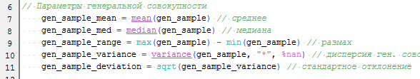

1. Определить долю нечётных чисел генеральной совокупности, проверить результат расчёта в п.1

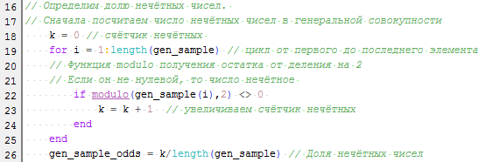

1. Определить число возможных выборок из генеральной совокупности и составить все эти выборки:

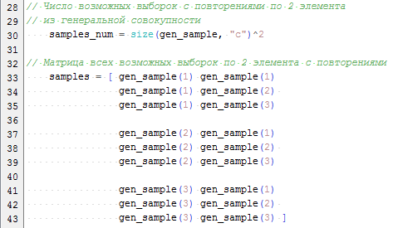

1. Найти параметры всех выборок:

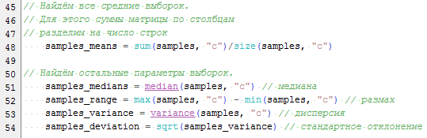

1. Найти доли нечётных чисел всех выборок:

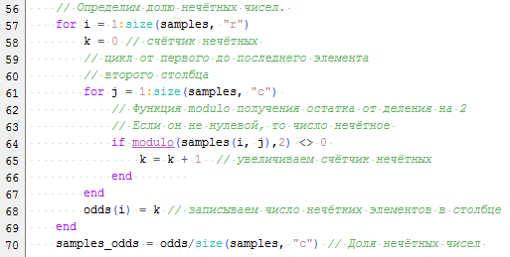

1. Найти средние значения всех параметров всех выборок:

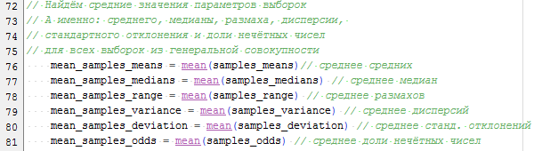

1. Организовать вывод данных одним из способов: в командной строке основного окна Scilab, при помощи функции  или функции *printf*. Указанные функции изучить самостоятельно.

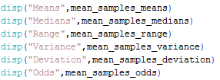

Результат:

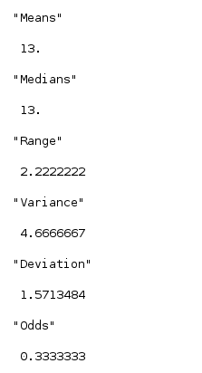

Вывод: определили параметры выборки, пригодные для оценки генеральной совокупности. На основе расчетов генеральной совокупности были найдены средние значения параметров всех выборок и выведены в строке основного окна Scilab.